Plan de pruebas de software
Sistema de Quejas, Denuncias, Reclamos y Sugerencias de la Municipalidad de Granados Baja Verapaz
Fecha: 20/10/2026

Historial de versiones
Fecha | Versión | Autor | Organización | Descripción
20/10/2026 | 1.0 | Grupo 1-Análisis de Sistemas II | Municipalidad de Granados, Baja Verapaz | Ejecución de las pruebas del CU-05 Bandeja Técnicos sobre la última versión del código.

Información del proyecto
Empresa / Organización | Municipalidad de Granados, Baja Verapaz
Proyecto | Sistema de Quejas, Reclamos, Denuncias y Sugerencias
Fecha de preparación | 20/10/2026
Cliente | Edy Rigoberto Ramírez
Patrocinador principal | Concejo Municipal de Granados, Baja Verapaz
Gerente / Líder de proyecto | Santiago Alexánder Pocón
Gerente / Líder de pruebas de software | Grupo 1-Análisis de Sistemas II

Aprobaciones
Nombre y Apellido | Cargo | Departamento u organización | Fecha | Firma
Edy Rigoberto Ramírez | Catedrático | Universidad Mariano Gálvez | 20/10/2026

Resumen ejecutivo
Informe de ejecución de las pruebas del caso de uso CU-05 Bandeja Técnicos. Verifica que el Técnico solo vea sus casos En Atención, el detalle del caso, el registro de actividades y el aviso cuando no tiene casos.
Las pruebas se ejecutaron sobre la última versión del código, en el ambiente local.

Alcance de las pruebas

Elementos de pruebas
• Bandeja del Técnico y detalle del caso (RN16, RN17).
• Listado de actividades y formulario de nueva actividad (RN19, RN20).

Nuevas funcionalidades a probar
Desde el punto de vista del usuario, se probó que pueda:
• Ver únicamente los casos propios en estado En Atención.
• Abrir el detalle de un caso y consultar la evidencia del ciudadano.
• Registrar las actividades del trabajo de campo.
• Recibir el aviso cuando no tiene casos asignados.
Cada conjunto de casos de prueba para el caso de uso contempla:
ELEMENTO DEL CASO DE USO | CASO DE PRUEBA
Datos de entrada | Verificar que los datos de entrada cumplan con obligatoriedad, tipo de datos, longitud y estructura.
Reglas de Negocio | Validar las reglas de negocio que afectan los datos de entrada y los flujos.
Flujos Alternos | Verificar la ejecución de todos los flujos alternos.
Flujos de Excepción | Verificar la ejecución de todos los flujos de excepción.
Flujo Básico | Verificar la ejecución del flujo básico.
Generalidades | Los casos de prueba especifican rutas, nombres de archivo y valores exactos de los datos de entrada.

INFORMACIÓN GLOBAL DEL CASO DE PRUEBA
CASO DE PRUEBA No. | 1 | VERSIÓN DE EJECUCIÓN | 1.0
 |  | FECHA EJECUCIÓN | 20/10/2026
CASO DE USO: | CU-05 Bandeja Técnicos | MODULO DEL SISTEMA | Módulo de Bandeja Técnico
Descripción del caso de prueba: | Describe la forma en que el Técnico atiende los casos que le fueron asignados, consulta su detalle, registra las actividades del trabajo de campo y finaliza el caso con su soporte.
CASO DE PRUEBA
Precondiciones
2.2.1 El usuario inició sesión con el rol de Técnico.
2.2.2 El Técnico tiene casos en estado En Atención.
Resultado: Se cumplen las precondiciones.
Datos de prueba: Ambiente http://localhost:8081 en Google Chrome, con los Técnicos mario.castillo y mcastillo1 (contraseña Tecnico123). Casos en estado En Atención en la base de datos.
Flujo Normal Básico
2.3.1 El usuario selecciona el menú “Casos Asignados”.
2.3.2 El sistema muestra el formulario de asignación con los casos del Técnico. RN16
2.3.3 El usuario selecciona “Ver detalle” y el sistema muestra el detalle del caso. RN17
Resultado: Cumple. El listado muestra las columnas Código de seguimiento, Fecha de ingreso, Tipo de caso, Estado y Acción, con los casos En Atención del Técnico. El detalle muestra los siete campos de la RN17, de solo lectura, y los botones Registrar Actividad, Finalizar y Regresar.
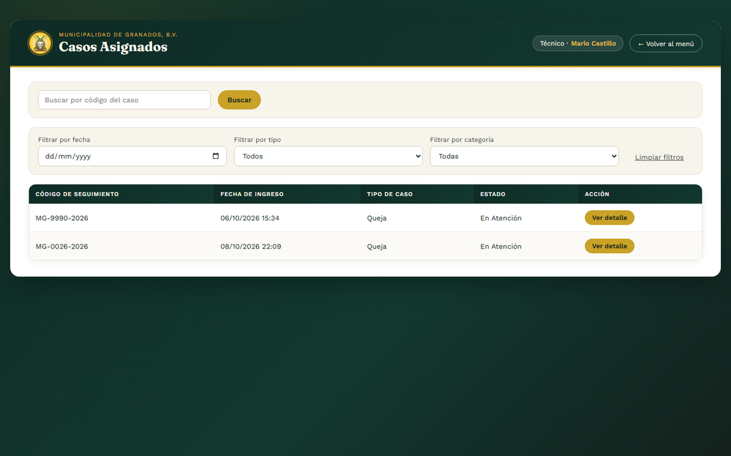
Evidencia 2.3.2: Listado de casos de la bandeja
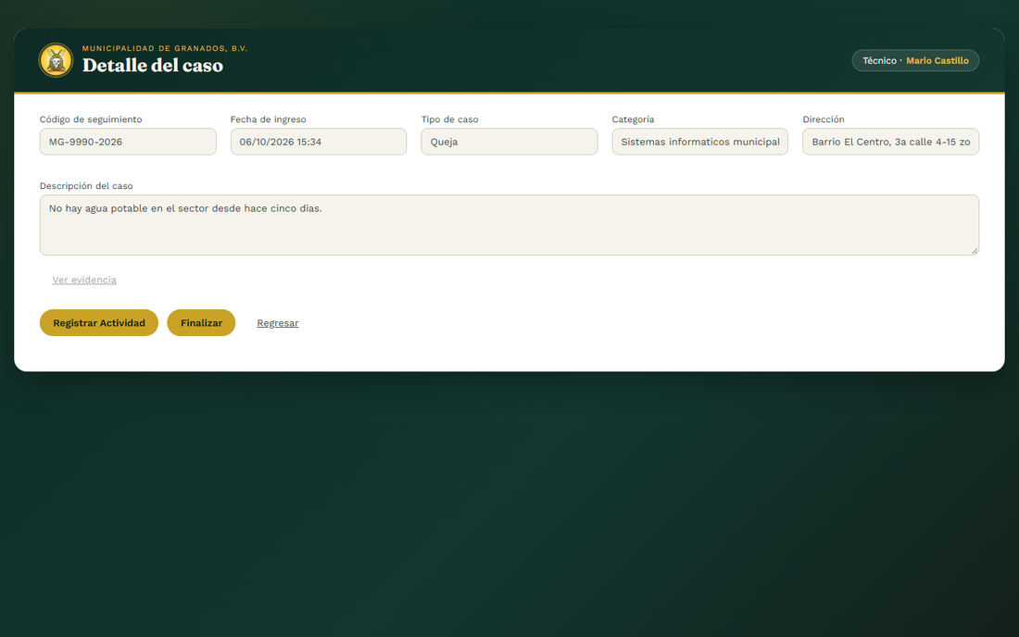
Evidencia 2.3.3: Detalle del caso
2.3.4 El usuario selecciona “Registrar Actividad”.
2.3.5 El sistema muestra el listado de actividades y el formulario de nueva actividad. RN19, RN20
Resultado: Cumple. El sistema muestra el listado de actividades con las columnas Código de seguimiento, Código de actividad, Detalle y Fecha, y el formulario de nueva actividad con la fecha del sistema como solo lectura y el campo Detalle de captura.
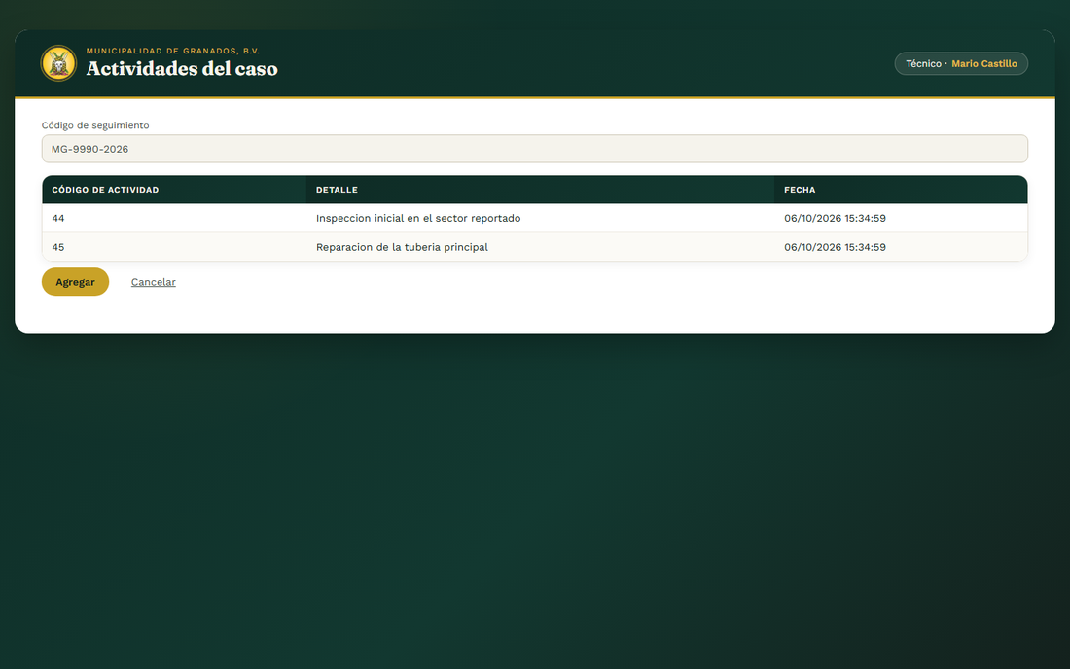
Evidencia 2.3.5: Registro de actividades del Técnico
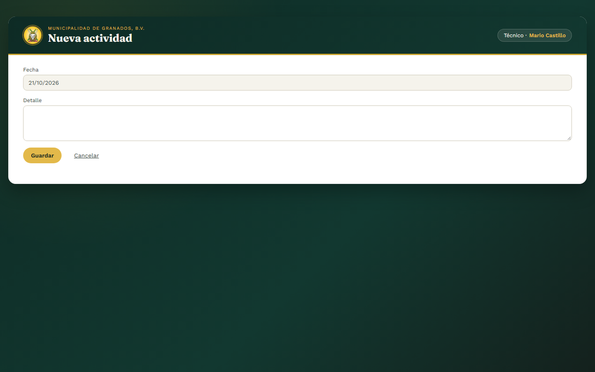
Evidencia 2.3.5-form: Formulario de nueva actividad (RN20)
2.3.6 El usuario selecciona “Finalizar” para cerrar la atención.
2.3.7 El sistema muestra el formulario con la actividad de cierre y el campo Soporte en PDF. RN20
Resultado: Cumple. Al finalizar, el sistema solicita el detalle de la actividad de cierre y el soporte en PDF; al aceptar, el caso pasa a En Supervisión y se genera el reporte de atención (AN04 # 2).
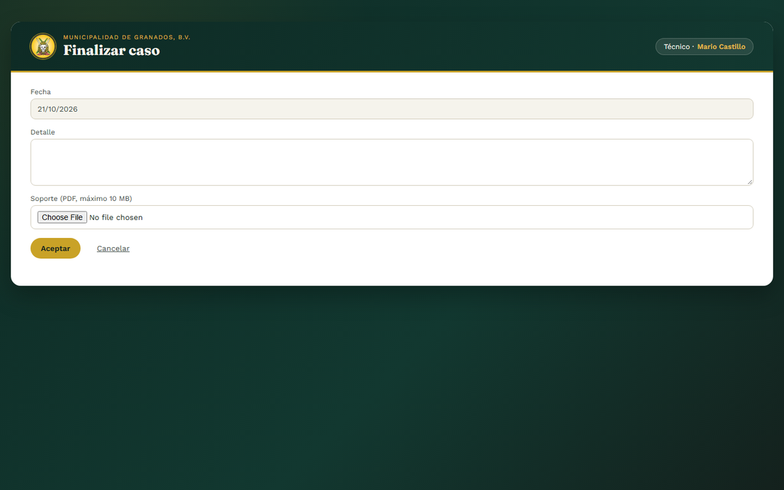
Evidencia 2.3.7: Formulario para finalizar el caso con el soporte
Flujos alternos y de excepción
FA01 No existen casos asignados
1. El Técnico no tiene casos En Atención y abre su bandeja.
2. El sistema muestra el mensaje de error. AN02 # 3
Resultado: Cumple. Con el Técnico mcastillo1, que no tiene casos En Atención, el sistema muestra el mensaje “No existen casos pendientes en este momento.” y el listado vacío.
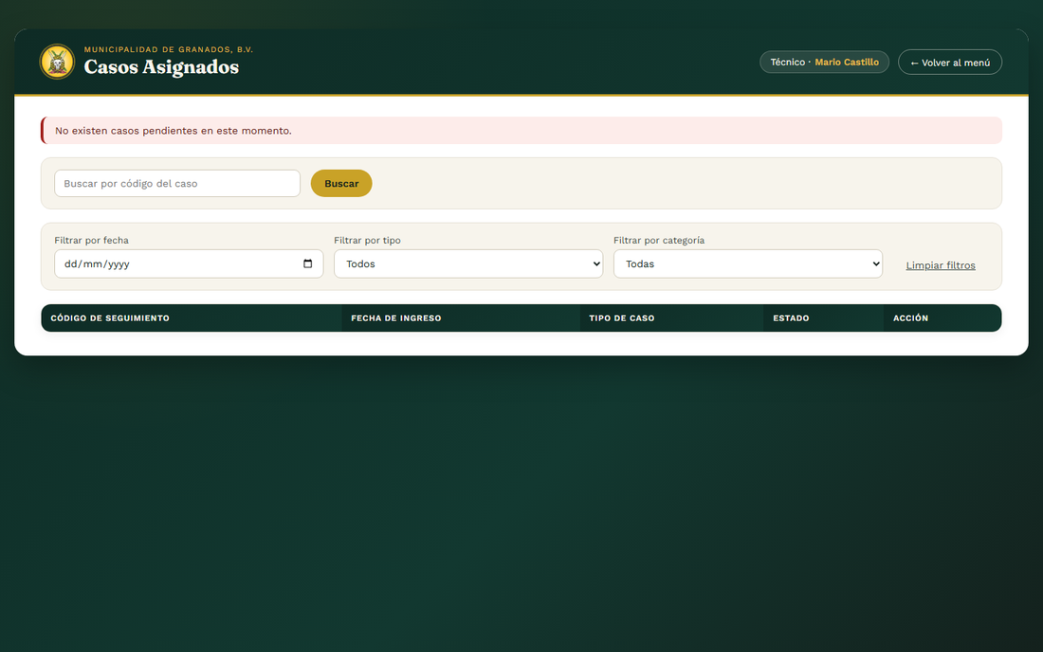
Evidencia FA01: Bandeja sin casos pendientes (AN02 # 3)
Reglas de negocio y datos de entrada
RN17 Campos de Formulario Detalle Técnico
Resultado: Cumple. El detalle muestra los siete campos de la regla, de solo lectura, y el botón de evidencia se habilita solo cuando el caso tiene adjunto. Ver evidencia de 2.3.3.
RN19 Campos de Formulario Actividades Técnico
Resultado: Cumple. El listado de actividades muestra las cuatro columnas con la fecha en formato dd/mm/aaaa hh:mm:ss, en orden ascendente. Ver evidencia de 2.3.5.
RN20 Campos de Formulario Nueva Actividad
Resultado: Cumple. La fecha toma el valor del sistema y es de solo lectura; el detalle es obligatorio y de hasta 500 caracteres. El soporte en PDF se solicita al finalizar el caso.
Evidencias complementarias de la ejecución
Otras capturas tomadas durante la ejecución que respaldan los flujos y las reglas verificados.
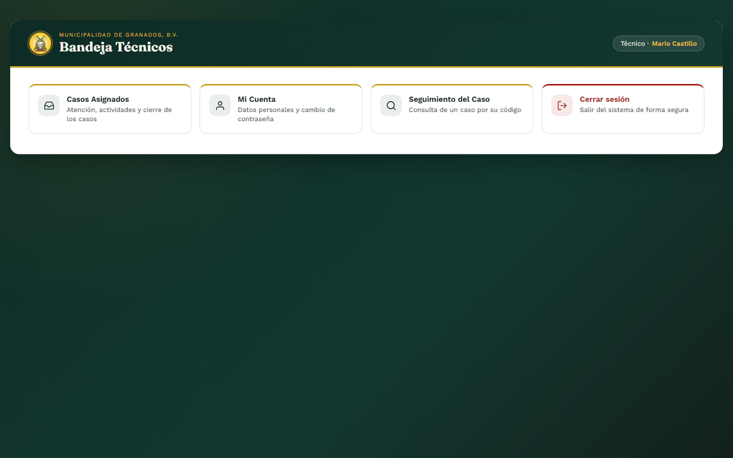
Evidencia complementaria 1: Bandeja principal del rol
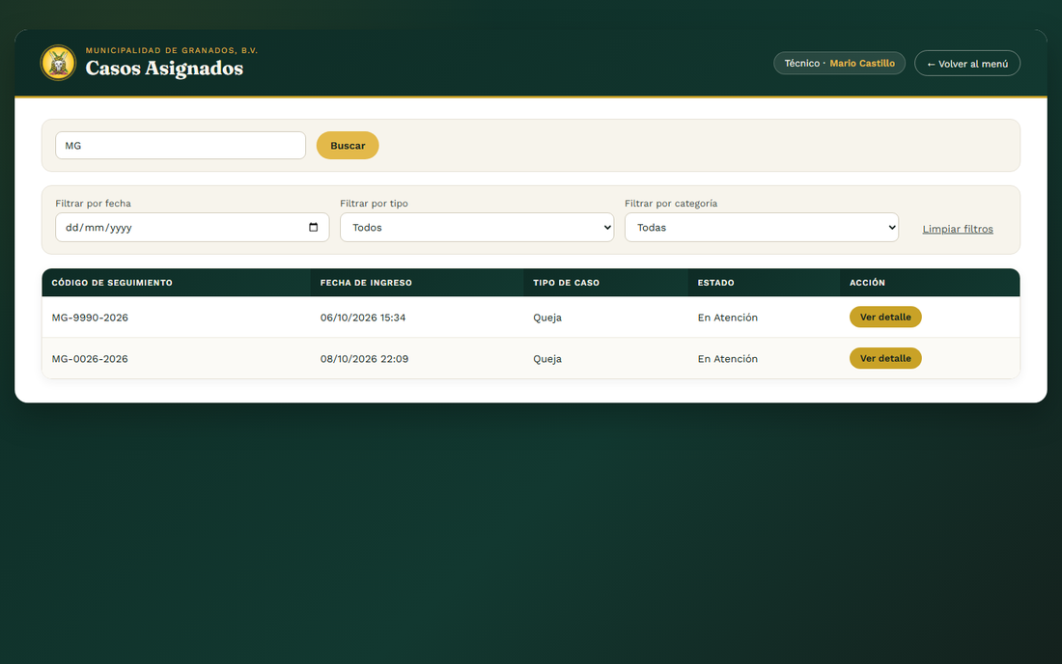
Evidencia complementaria 2: Búsqueda de un caso
Evidencia complementaria 3: Detalle completo del caso
Evidencia complementaria 4: Listado de actividades del caso
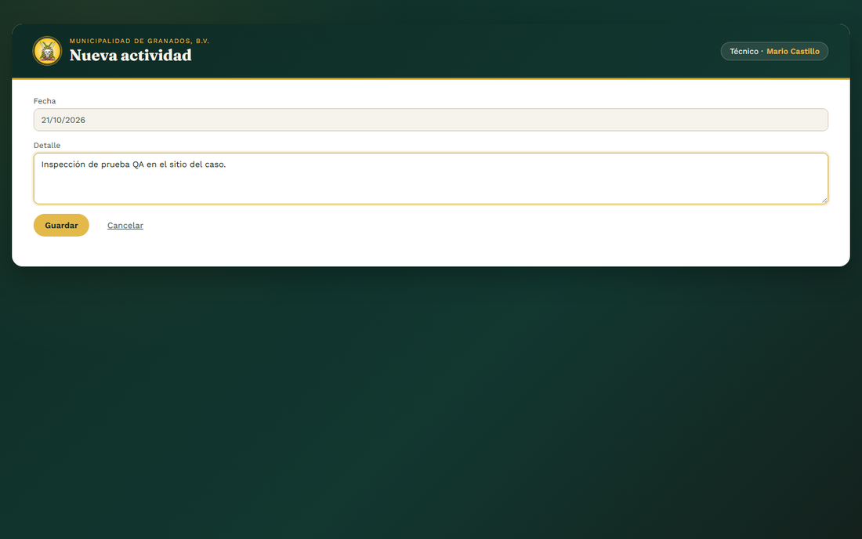
Evidencia complementaria 5: Formulario de nueva actividad con el detalle capturado
RESULTADOS DE LA PRUEBA
Hallazgos |  | Veredicto
Sin hallazgos. El caso de uso se comporta conforme a su especificación. |  | Aprobado
Observaciones |  | Analista de QA
La prueba se ejecutó en Google Chrome, desde localhost. Los casos En Atención quedaron asignados a las cuentas que el algoritmo del CU-04 eligió. |  | Firma: ______________________  Nombre: Grupo 1-Análisis de Sistemas II  Fecha: 20/10/2026

